

รายงานการปฏิบัติราชการประจำ เดือน ธันวาคม 2567
ประจำปีงบประมาณ พ.ศ. 2568
งานสืบสวน สถานีตำรวจภูธรวารินชำราบ
ข้อมูล ณ วันที่ 31 มีนาคม 2568

รายงานการปฏิบัติราชการประจำ เดือน ธันวาคม 2567
ประจำปีงบประมาณ พ.ศ. 2568
สถานีตำรวจภูธรวารินชำราบ

1. งานสืบสวน
๕ ธ.ค. 2567
เมื่อวันที่ ๕ ธ.ค.6๗ ได้มีการจับกุมตัวผู้ต้องหา “มีไว้ในครอบครองซึ่งยาเสพติดให้โทษในประเภท 1” จำนวน 1 ราย 1 คน จับกุมผู้ต้องหาพร้อมของกลาง ยาบ้า ๒ เม็ด (ออกตรวจปิดล้อมตรวจค้น)

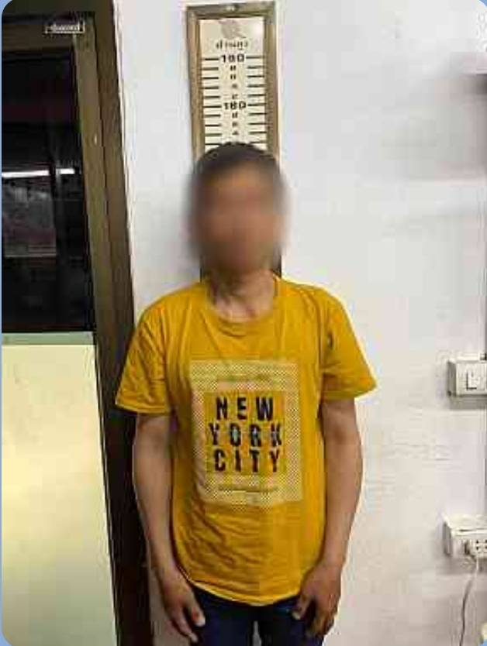

๗ ธ.ค. 2567
เมื่อวันที่ ๗ ธ.ค.6๗ ได้มีการจับกุมตัวผู้ต้องหา ““ลักทรัพย์หรือรับของโจร” จำนวน 1 ราย ๑ คน จับกุมผู้ต้องหาพร้อมของกลาง ยาบ้า ๓

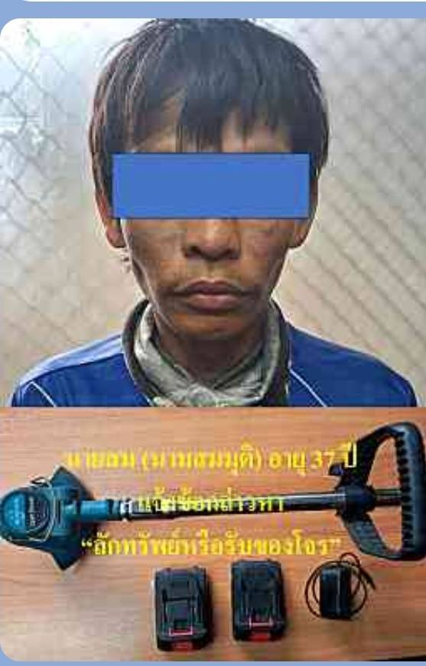
๙ ธ.ค. 2567
เมื่อวันที่ ๙ ธ.ค.6๗ ได้มีการจับกุมตัวผู้ต้องหา " มียาเสพติดให้โทษประเภท 1 (ยาบ้า) ไว้ในความครอบครองโดยผิดกฎหมาย และเสพยาเสพติดฯ" จำนวน 1 ราย 1 คน จับกุมผู้ต้องหาพร้อมของกลาง ยาบ้า ๒ เม็ด

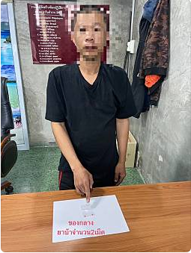

๙ ธ.ค. 2567
เมื่อวันที่ ๙ ธ.ค.6๗ ได้มีการจับกุมตัวผู้ต้องหา " มียาเสพติดให้โทษประเภท 1 (ยาบ้า) ไว้ในความครอบครองโดยผิดกฎหมาย และเสพยาเสพติดฯ" จำนวน 1 ราย 1 คน จับกุมผู้ต้องหาพร้อมของกลาง ยาบ้า ๒ เม็ด

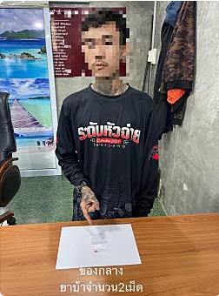
๑๑ ธ.ค. 2567
เมื่อวันที่ ๑๑ ธ.ค.6๗ ได้มีการจับกุมตัวผู้ต้องหา “มียาเสพติดให้โทษประเภท 1 (ยาบ้าหรือเมทแอมเฟตามีน) ไว้ในครอบครองโดยไม่ได้รับอนุญาตหรือผิดกฎหมาย” และ “เสพยาเสพติดให้โทษประเภท ๑ (ยาบ้าหรือเมทแอมเฟตามีน) โดยฝ่าฝืนต่อกฎหมาย หรือผิดกฎหมาย” จำนวน 1 ราย 1 คน จับกุมผู้ต้องหาพร้อมของกลาง ยาบ้า ๒ เม็ด
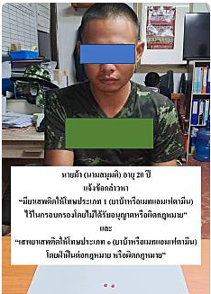

๑๑ ธ.ค. 2567
เมื่อวันที่ ๑๑ ธ.ค.6๗ ได้มีการจับกุมตัวผู้ต้องหา “ มียาเสพติดให้โทษประเภท 1 (ยาบ้า)ไว้ในความครอบครองโดยผิดกฎหมายและเสพยาเสพติดให้โทษประเภท1(ยาบ้า)โดยผิดกฏหมาย” จำนวน 1 ราย 1 คน จับกุมผู้ต้องหาพร้อมของกลาง ยาบ้า ๑๓ เม็ด
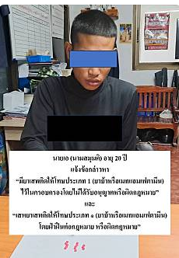
๑๑ ธ.ค. 2567
เมื่อวันที่ ๑๑ ธ.ค.6๗ ได้มีการจับกุมตัวผู้ต้องหา "มียาเสพติดให้โทษประเภท 1(ยาบ้า) ไว้ในความครอบครองโดยผิดกฎหมาย และเสพยาเสพติดให้โทษประเภท 1(ยาบ้า) โดยผิดกฎหมาย" จำนวน 1 ราย 1 คน จับกุมผู้ต้องหาพร้อมของกลาง ยาบ้า ๖ เม็ด
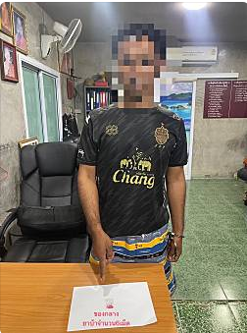

๑๒ ธ.ค. 2567
เมื่อวันที่ ๑๒ ธ.ค.๖๗ ได้มีการจับกุมตัวผู้ต้องหา “มีอาวุธปืนไว้ในครอบครองโดยไม่ได้รับอนุญาตจากนายทะเบียนท้องที่” จับกุมพร้อมด้วยของกลาง อาวุธปืนยาวไทยประดิษฐ์ (ปืนแก็ป) จำนวน 1 กระบอก ผู้ต้องหา 1 คน
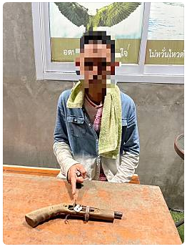

๑๓ ธ.ค. 2567
เมื่อวันที่ ๑๓ ธ.ค.๖๗ ได้มีการจับกุมตัวผู้ต้องหา “มีอาวุธปืนไว้ในครอบครองโดยไม่ได้รับอนุญาตจากนายทะเบียนท้องที่” จับกุมพร้อมด้วยของกลาง อาวุธปืนยาวไทยประดิษฐ์ (ปืนแก็ปยาว) จำนวน 1 กระบอก ผู้ต้องหา 1 คน
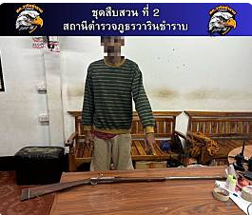

๑๗ ธ.ค. 2567
เมื่อวันที่ ๑๗ ธ.ค.6๗ ได้มีการจับกุมตัวผู้ต้องหา “ มียาเสพติดให้โทษประเภท 1 (ยาบ้า)ไว้ในความครอบครองโดยผิดกฎหมายและเสพยาเสพติดให้โทษประเภท1(ยาบ้า)โดยผิดกฏหมาย” จำนวน 1 ราย 1 คน จับกุมผู้ต้องหาพร้อมของกลาง ยาบ้า ๒ เม็ด
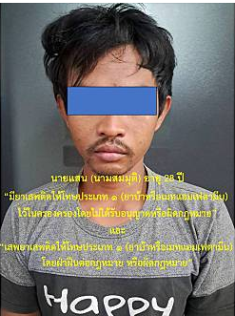

๒๐ ธ.ค. 2567
เมื่อวันที่ ๒๐ ธ.ค.๖๗ ได้มีการจับกุมตัวผู้ต้องหา “มีอาวุธปืนไว้ในครอบครองโดยไม่ได้รับอนุญาตจากนายทะเบียนท้องที่” จับกุมพร้อมด้วยของกลาง อาวุธปืนยาวไทยประดิษฐ์ (ปืนแก็ปยาว) จำนวน 1 กระบอก ผู้ต้องหา 1 คน
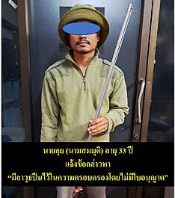

๒๑ ธ.ค. 2567
เมื่อวันที่ ๒๑ ธ.ค.๖๗ ได้มีการจับกุมตัวผู้ต้องหา “ลักลอบเล่นการพนัน ทายผลฟุตบอลต่างประเทศ(ฟุตบอลยุโรป) พนันเอาทรัพย์สินกันโดยผิดกฎหมาย” ผู้ต้องหา 1 คน

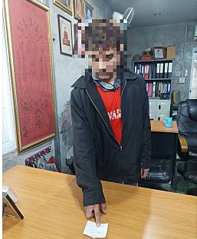

๒๒ ธ.ค. 2567
เมื่อวันที่ ๒๒ ธ.ค.๖๗ ได้มีการจับกุมตัวผู้ต้องหา “มีอาวุธปืนไว้ในครอบครองโดยไม่ได้รับอนุญาตจากนายทะเบียนท้องที่” จับกุมพร้อมด้วยของกลาง อาวุธปืนยาวไทยประดิษฐ์ (ปืนแก็ป) จำนวน 1 กระบอก ผู้ต้องหา 1 คน

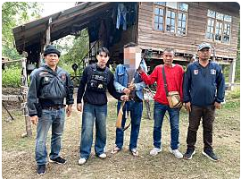

๒๕ ธ.ค. 2567
เมื่อวันที่ ๒๕ ธ.ค.6๗ ได้มีการจับกุมตัวผู้ต้องหา “ มียาเสพติดให้โทษประเภท 1 (ยาบ้า)ไว้ในความครอบครองโดยผิดกฎหมายและเสพยาเสพติดให้โทษประเภท1(ยาบ้า)โดยผิดกฏหมาย” จำนวน 1 ราย 1 คน จับกุมผู้ต้องหาพร้อมของกลาง ยาบ้า ๒ เม็ด

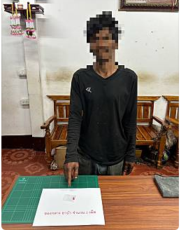
ห้วง ระหว่างวันที่ 1 - 31 ธ.ค. 2567

สรุปการจับกุมตัวผู้ต้องหาคดีกลุ่ม ๔ จำนวน ๒๗ คดี (ตามบัญชีแนบ)

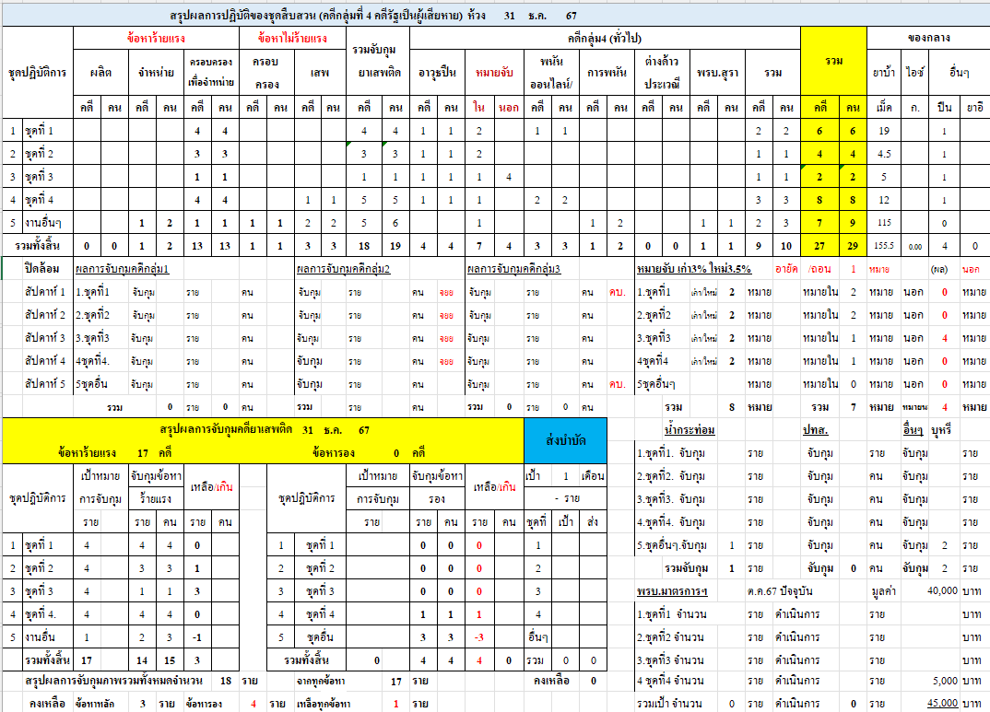

จับกุมตัวผู้ต้องหาตามหมายจับ ๗ ราย อายัดตัว ๑ ราย รวม ๘ ราย (ตามบัญชีแนบ)

